2019年 5月 吉日
会員 各位
公益社団法人日本技術士会 中国本部
本部長 大田 一夫
建設部会長 森山 利夫

公益社団法人日本技術士会 建設部会／中国本部建設部会 主催
建設部会6月講演会 Web中継（ご案内）

拝啓 時下益々ご清祥のこととお慶び申し上げます。平素は格別のご高配を賜り、厚くお礼申し上げます。
さて、（公社）日本技術士会 統括本部建設部会では、2019年6月19日（水）に「整備新幹線建設の歴史と展望」と題した講演会を東京の機械振興会館で開催し、Web中継することとなりました。
中国本部では、広島会場の他、鳥取、岡山、山口の各会場でもWeb中継にて開催します。
日本技術士会会員以外の一般の方の参加も歓迎しますので、お誘いあわせのうえ、多数ご参加くださいますようご案内申し上げます。
なお、メール送信可能な方は、事務局事務の省力化のため、できるだけ中国本部ホームページ(http://www.ipej-chugoku.jp/)の「Web申込みはこちら」か、中国本部からの開催案内メールの返信メールでお申し込み下さい。
敬具
－ 記 －
１．主 催 ： 公益社団法人日本技術士会建設部会／中国本部建設部会
２．日 時 ： 2019年6月19日(水) 18:00～19:30
３．会 場 ： ①広島会場：公益社団法人日本技術士会 中国本部事務局 会議室
②鳥取会場：サンイン技術コンサルタント株式会社 鳥取支店
③岡山会場：西部技術コンサルタント株式会社
④山口会場：常盤地下工業株式会社
４．内 容 ： 演題：「整備新幹線建設の歴史と展望」
講師：吉川 大三氏（一般社団法人 日本建設業連合会 鉄道建設本部）
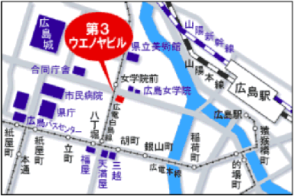
５． 定員、対象、参加費、ＣＰＤ ①広島会場
（１）定員 30人（広島会場），15人（岡山会場），
15人（鳥取会場），15人（山口会場）
（２）対象 会員及び非会員(一般参加者も歓迎します。)
（３）参加費 会員：無料、非会員：500円
（４）ＣＰＤ 参加者には日本技術士会からＣＰＤ：1時間
30分の参加票を発行します。
６. 申込について
（１）締切り 2019年6月17日（月）（ただし、定員に
なり次第締切ります。）
（２）申し込み先
公益社団法人 日本技術士会 中国本部事務局：勝田
広島市中区鉄砲町1番20号 第3ウエノヤビル6階
TEL： 082-511-0305 FAX : 082-511-0309 E-Mail : ipej-hiro@rapid.ocn.ne.jp

公益社団法人日本技術士会建設部会6月講演会Web中継
参加申込書(2019年6月19日)
主催：公益社団法人日本技術士会中国本部建設部会
申込ＦＡＸ番号：０８２－５１１－０３０９
※メール送信可能な方は、事務局の省力化のため、メールによる申込をお願いします。

下記の通り申し込みます（会員の他一般の方対象）

広島会場の他、鳥取・岡山・山口の各会場でもSkype中継をします。(詳細は地域会場案内参照)
(下記に■(または☑)をマークしてください)

講演会場：【□広島会場、□鳥取会場、□岡山会場、□山口会場】

 | 氏名 |  | 資格(注1) | 区分(注2)
申込者 |  |  | □技術士 □修習技術者  □その他 | □会員 □非会員
技術部門  (注3)  ※複数選択可 | □機械 □船舶･海洋 □航空･宇宙 □電気電子 □化学 □繊維 □金属  □資源工学 □建設 □上下水道 □衛生工学 □農業 □森林 □水産  □経営工学 □情報工学 □応用理学 □生物工学 □環境 □原子力･放射線  □総合技術監理
勤務先
連絡先 | E-mail |  |  | □会社 □自宅
連絡先 | ＦＡＸ |  |  | □会社 □自宅
連絡先 | ＴＥＬ |  |  | □会社 □自宅
- 資格は該当するものに■(または☑)を入れる。
- 区分で会員とは日本技術士会会員を指し、該当するものに■(または☑)を入れる。
- 技術部門は技術士か修習技術者のみ、該当するものに■(または☑)を入れる。
- 連絡先は(会社・自宅)のうち、該当するものに■(または☑)を入れ、E-mail等を記入。
- 同行者がいる場合は下記に記入。
- この個人情報は、本行事の参加申込み以外には使用しません。

 | 氏名 | 資格(注1) | 区分(注2)
同行者 |  | □技術士 □修習技術者  □その他 | □会員 □非会員
同行者 |  | □技術士 □修習技術者  □その他 | □会員 □非会員
同行者 |  | □技術士 □修習技術者  □その他 | □会員 □非会員
問合せ先：〒730-0017 広島市中区鉄砲町1-20第3ウエノヤビル6階
公益社団法人日本技術士会 中国本部

TEL:082-511-0305 FAX:082-511-0309 E-mail：ipej-hiro@rapid.ocn.ne.jp
鳥取会場

サンイン技術コンサルタント株式会社 鳥取支店
鳥取市若葉台南1丁目11番地 TEL.0857-38-6111
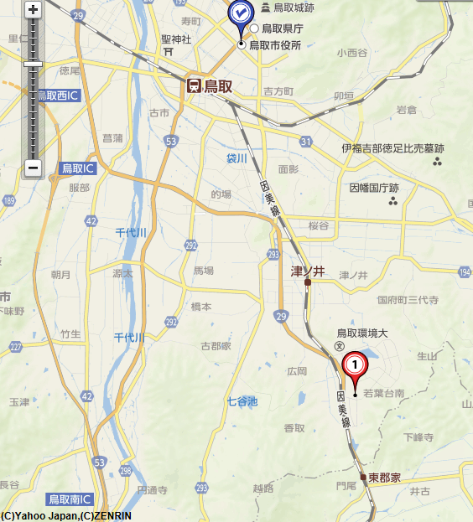

ウエスコ
ウエスコ
鳥取会場
サンイン技術コンサルタント（株）

アクセス：鳥取駅より南へ車で約20分（※専用駐車場あります）

岡山会場

西部技術コンサルタント株式会社

岡山市北区問屋町町 6-101 TEL. 086-246-5667

岡山会場
西部技術コンサルタント（株）

アクセス：北長瀬駅徒歩約15分（※専用駐車場あります）

国道180号バイパス田中交差点から5分（中銀岡山西支店隣）
山口会場

常盤地下工業株式会社
山口県宇部市大字山中700-10 TEL 0836-62-5300
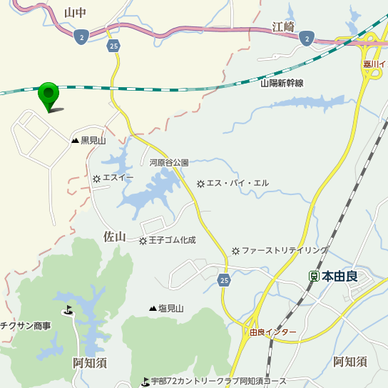
常盤地下工業(株)
山口会場

アクセス：山口宇部道路 由良ICから車で約8分（※専用駐車場あります）

公共交通 ：JR本由良駅から車で約8分

